Guide pour porteurs de projet en circuit court

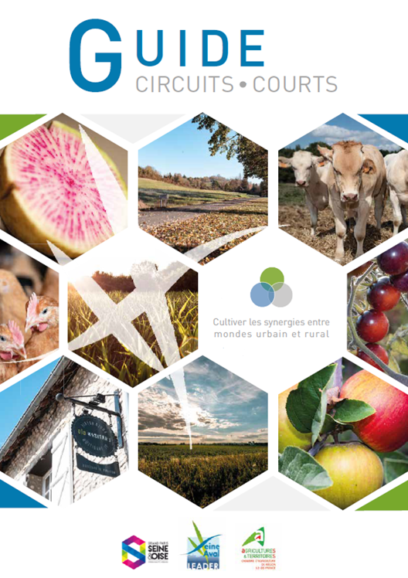

Le comité de programmation du GAL Seine Aval a constaté le développement exponentiel de boutiques à la ferme, sans que les porteurs de projet aient auparavant acquis une vision d’ensemble du potentiel sur le territoire.

Dans le but de diversifier l’offre de points de vente de produits locaux, le GAL Seine Aval a décidé de créer un guide pour ces porteurs de projets en circuit-court.

Il recense, pour chaque type de point de vente, des éléments techniques et des chiffres clés pour orienter les porteurs de projet dans leur réflexion.

*Coût de l’opération : 18 620 € HT dont 11 172 € HT de FEADER*